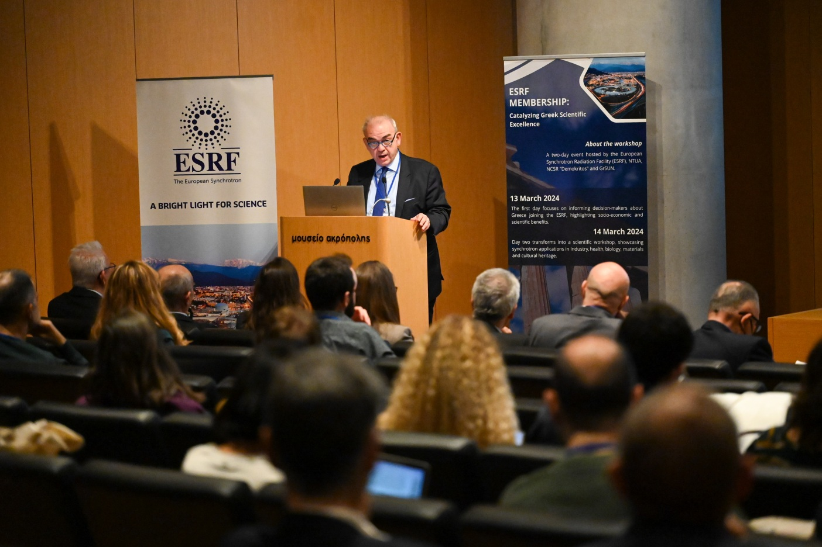
Με το παρόν η Οργανωτική Επιτροπή και το δίκτυο GrSUN (Greek Synchrotron Users Network, www.esrf.gr) επιθυμούν να σας ενημερώσουν για την ολοκλήρωση των εργασιών του Συμποσίου: ESRF membership: Catalyzing Greek Scientific Excellence που πραγματοποιήθηκε στις 13-14 Μαρτίου 2024 στην Αθήνα, στο Μουσείο της Ακρόπολης. Το Συμπόσιο πραγματοποιήθηκε στα πλαίσια των δράσεων του δικτύου GrSUN, το οποίο δημιουργήθηκε το 2022 για την προώθηση της ένταξης της Ελλάδας στη Ευρωπαϊκή Εγκατάσταση Ακτινοβολίας Σύγχροτρον (ESRF, www.esrf.eu) ως χώρα Επιστημονικός Συνεργάτης και έχει προσελκύσει επιστήμονες και επιχειρήσεις (υπάρχοντες και εν δυνάμει) χρήστες των υποδομών της.
Η πρώτη μέρα του Συμποσίου επικεντρώθηκε στην ενημέρωση των πολιτειακών και επιστημονικών φορέων που είναι υπεύθυνοι για την λήψη αποφάσεων ή/και τη γνωμοδότηση σχετικά με την ένταξη της Ελλάδας στο ESRF, με έμφαση στην παρουσίαση και τεκμηρίωση των σχετικών κοινωνικοοικονομικών και επιστημονικών ωφελειών για το Ελληνικό ακαδημαϊκό και ερευνητικό οικοσύστημα. Μεγάλο ενδιαφέρον παρουσίασαν οι συζητήσεις στρογγυλής τράπεζας που πραγματοποιήθηκαν την πρώτη ημέρα.
Τη δεύτερη ημέρα πραγματοποιήθηκαν ομιλίες επικεντρωμένες στις διεπιστημονικές εφαρμογές της ακτινοβολίας σύγχροτρον στη βιομηχανία, τα προηγμένα υλικά, τη βιολογία, την υγεία και την πολιτιστική κληρονομιά..
Το Συμπόσιο συνδιοργανώθηκε από το ESRF, το ΕΚΕΦΕ «Δημόκριτος» και το Εθνικό Μετσόβιο Πολυτεχνείο, με τη συνδρομή του δικτύου GrSUN. Το συμπόσιο παρακολούθησαν 101 σύνεδροι που τους αποτελούσαν φοιτητές, μέλη της ακαδημαϊκής κοινότητας, ερευνητές και στελέχη της βιομηχανίας. Στο συνέδριο συμμετείχαν εκ μέρους της Γενικής Γραμματείας Έρευνας και Καινοτομίας ο Δρ. Αντώνιος Γυπάκης από τη Διεύθυνση Σχεδιασμού και Προγραμματισμού Πολιτικών και Δράσεων Έρευνας και Καινοτομίας της ΓΓΕΤ, εκ μέρους της Ακαδημαϊκής Κοινότητας ο Πρύτανης του ΕΜΠ Καθηγητής Ιωάννης Κ. Χατζηγεωργίου, εκ μέρους της ερευνητικής κοινότητας ο Διευθυντής και Πρόεδρος του ΔΣ του Ε.Κ.Ε.Φ.Ε. «Δημόκριτος» Δρ. Γεώργιος Νούνεσης και η Πρόεδρος του ΕΛ.ΙΔ.Ε.Κ. Δρ. Κατερίνα Κουραβέλου, εκ μέρους του ΣΕΒ ο Δρ. Κώστας Τρούλος, Senior Advisor του Τομέα Καινοτομίας του ΣΕΒ. Το ESRF εκπροσώπησαν ο Γενικός Διευθυντής Francesco Sette και η Διευθύντρια Ερευνών Gema Martinez-Criado. Την Πέμπτη 14 Μαρτίου 2024 πραγματοποιήθηκε με την υποστήριξη του προέδρου της Γενικής Συνέλευσης του ΕΛ.ΙΔ.Ε.Κ. καθηγητή Δημητρίου Βέργαδου, συνάντηση στο Υπουργείο Ανάπτυξης με τον Υφυπουργό Ανάπτυξης κ. Μάξιμο Σενετάκη και τον Γενικό Διευθυντή του ESRF Francesco Sette με αντικείμενο την ενημέρωση του Υφυπουργού για τα οφέλη της ένταξης της Ελλάδας στην Ευρωπαϊκή Εγκατάσταση Ακτινοβολίας Σύγχροτρον (ESRF).

